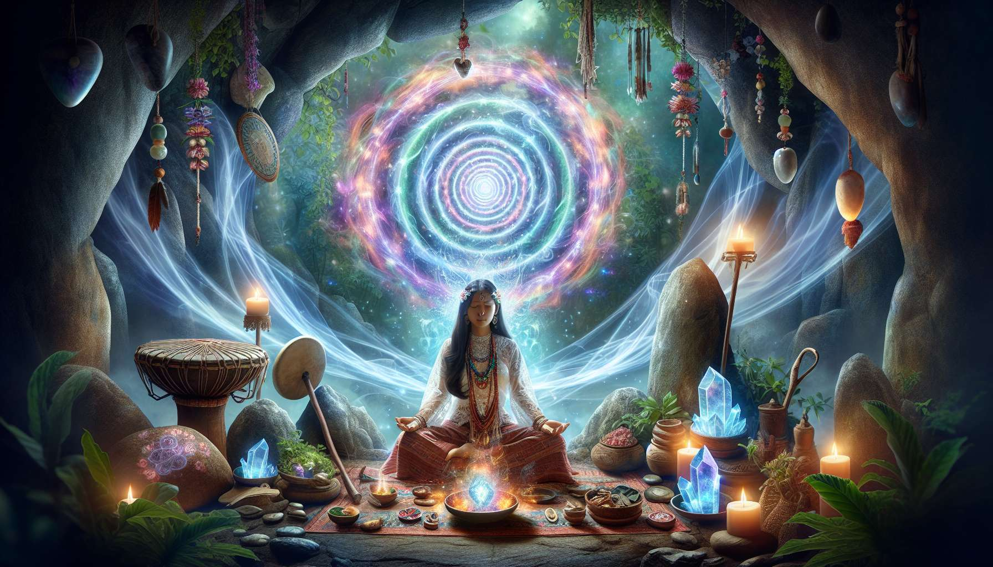

Shamaaniset matkat parantamisen hyväksi ovat voimakas käytäntö, joka antaa käytännön harjoittajalle mahdollisuuden tukea potilaitaan syvissä psyyken tiloissa, joissa sijaitsevat esteiden ja traumamuistojen juuret. Muuttamalla tietoisuuden tilaa transsiin johtavilla tekniikoilla, kuten rummun, laulun tai hengityksen avulla, käytännön harjoittaja luo sillan tavallisen maailman ja shamanistisen maailman välille, avaten näin pyhän tilan muunnokselle ja parantamiselle.  
  
Käytännön harjoittaja toimii oppaana ja vartijana potilaalleen, auttaen häntä navigoimaan turvallisesti alitajuntansa alueilla ja kohtaamaan siellä olevat liittolaiset ja resurssit. Hän käyttää tietämystään shamaanikartoista ja yhteyttään omiin hengellisiin liittolaisiin piirtääkseen matkareitin, joka on mukautettu potilaan erityistarpeisiin. Tämä voi sisältää arketyypillisiä skenaarioita, kuten laskun alamaailmaan sielunpaloja etsimään, nousun ylämaailmaan saadakseen opetuksia hengellisiltä mestareilta tai tutkimusmatkan keskiyhteyteen saadakseen yhteyden voimahenkeen.  
  
Esimerkiksi eräs nainen kärsi lamaannuttavista ahdistuskohtauksista autoonnettomuuden jälkeen. Ohjatun shamanistisen matkan aikana hän visualisoi onnettomuuden ja ilmaisi koko pelon ja voimattomuuden, jota hän tunsi tuolloin. Sitten, käytännön harjoittajan tukemana ja voimahenkensä tukemana, hän pystyi palaamaan sisäiseen aikaan löytääkseen sisäisen pienen tytön, joka oli päättänyt olla koskaan enää haavoittuva. Rakastamalla häntä ja näyttämällä, että hänellä oli nyt uusia resursseja, hän pystyi purkamaan tämän rajoittavan lupauksen ja löytämään voimansa uudelleen. Ahdistuskohtaukset hävisivät tämän aloittavan matkan jälkeen.  
  
Käytännön harjoittaja varmistaa luovansa turvallisen ja pyhän ympäristön matkalle, avaten ja sulkien tilan sopivilla rituaaleilla, asettamalla selkeän ja hyödyllisen tarkoituksen ja ohjaamalla potilasta joustavilla ja tarkkoilla ohjeilla. Hän käyttää ääntään ja rumpuaan kuin Ariadnen lankaa, joka auttaa potilasta säilyttämään juurtumisen tavallisessa maailmassa, samalla kun hän seikkailuttaa omaan olemuksensa syvyyksiin. Hän osaa myös havaita vastustuksen, pelon tai dissosiaation merkit ja mukauttaa tukeaan niiden mukaan.  
  
Ohjatun shamanistisen matkan taide on käytännön harjoittajan kyky seurata potilaan orgaanista parantamisprosessia samalla, kun hän ylläpitää selkeää visiota matkan suunnasta ja tarkoituksesta. Tämä on hienovarainen tanssi luopumisen ja aikomuksen, intuitiivisuuden ja rakenteen välillä, jotta potilas voi kokea sekä vapauden että kehän, henkilökohtaisen ja arketyypillisen. Käytännön harjoittajan on jatkuvasti hienosäädettävä havaintojaan matkan energioista ja tunteista, jotta hän voi ymmärtää syvällistä merkitystä ja helpottaa sen integroimista.  
  
Muistan erään miehen, joka kantoi suurta eksistentiaalista surua ja oli menettänyt elämänhalun. Shamanistisella matkalla hän löysi itsensä karusta autiomaasta polttavan auringon alla. Kaivaessaan hiekkaa hän löysi pienen vihreän versoin, joka taisteli hengissä. Käytännön harjoittajan ohjaamana hän visualisoi puhdasta vettä suihkuttavan sydämestään ja kastellen autiomaan. Verso alkoi kasvaa ja kukkia, muuttuessaan majesteetilliseksi puuksi. Nojaamalla rungolle mies koki syvää rauhaa ja yhteyden tunteen elämään. Tämä kuva muuttui voimakkaaksi resurssiksi hänelle, jota hän pystyi kutsumaan epäilyksen tai masennuksen hetkinä.  
  
Integraatio on olennainen vaihe shamanistisessa matkassa, joka mahdollistaa yhteyden oivallusten ja tietoisuuksien välillä, jotka koettiin muunnellussa tilassa, ja niiden konkreettiseen toteutukseen arjessa. Käytännön harjoittaja opastaa potilasta juurruttamaan saatuja resursseja ja opetuksia kehossaan ja muistissaan, esimerkiksi toistamalla liikkeitä tai avainlauseita, antamalla hänelle suoritettavaksi rituaalisia tehtäviä tai kutsumalla häntä luomaan symbolista esinettä, joka ilmentää hänen muutosaikomustaan.  
  
Shamanistinen matka ei ole itseisarvo, vaan transformaatioprosessin alku, joka jatkuu hyvin tämän istunnon jälkeen. Siksi käytännön harjoittaja varmistaa tarjoavansa potilaalle sopivaa seurantaa, oli se sitten lisäistuntoja, kotiharjoituksia tai inspiroivia lukemia. Hän kannustaa potilasta viljelemään elävää suhdetta hengellisiin liittolaisiin ja integroimaan matkan viisautta päivittäisiin valintoihinsa ja tekoihinsa.  
  
Yksi potilaistani, taidemaalari, kävi läpi pitkän tyhjyyden kauden eikä pystynyt enää luomaan. Shamanistisella matkalla hän tapasi vanhan viisaan miehen, joka maalasi kalliofreskoja luolassa. Hän näytti hänelle, miten hän sekoitti pigmenttejä maaperästä ja kasveista, sisällyttäen jokaiseen liikkeeseen rukouksen ja aikomuksen. Lumoutuneena hän katsoi, kuinka tämä maalasi eläimen, joka heräsi henkiin ja juoksi karkuun seinästä. Vanha mies ojensi hänelle pigmenttejä ja sanoi Maalaa sielulla, ei egolla. Tämä lause muuttui mantraksi, joka herätti hänen luovuutensa. Löydettyään tien sydämeensä ja aitouteensa, hän pystyi palaamaan taiteensa pariin ja näyttämään jälleen teoksiaan.  
  
Shamanistiset matkat avaavat uskomattomia tietoisuuteen ja parantamiseen liittyviä tiloja, jotka ylittävät usein rationaalisen ymmärryksen rajat. Ne auttavat meitä palaamaan syvään luontoomme, rajattomaan potentiaaliimme ja paikkaamme näkyvien ja näkymättömien maailmojen laajassa verkostossa. Tässä mielessä ne ovat paljon enemmän kuin terapeuttisia työkaluja ne ovat heräämisen ja hengellisen transformaation teitä, jotka kutsuvat meitä omaksumaan täysin inhimillisyytemme ja jumaluutemme.  
  
Harjoituksessani huomaan, että voimakkaimmat shamanistiset matkat nousevat spontaanisti potilaan sielusta ilman ennalta määrättyä käsikirjoitusta. Omissani on luoda suotuisat olosuhteet tälle orgaaniselle matkalle, tarjoten sekä turvallista että sallivaa, intuitiivista ja rakenteellista läsnäoloa. Kun potilas voi antautua oman prosessinsa mysteerille ja älykkyydelle, syviä parantumisia ja kirkastavia oivalluksia tapahtuu, paljon laajemmin kuin olisin voinut kuvitella tai suunnitella. Olen todistaja ja palvelija Armon teossa.  
  
Ohjatut shamanistiset matkat vievät meidät parantamisen ydinalaan rituaaliseen prosessiin kuolemasta ja syntymästä, varjoon ja valoon kohtaamiseen, jotta löydämme eheyden ja olemisvapauden. Ne kutsuvat meitä todelliseen sisäiseen muunnokseen, jossa opimme tanssimaan pelkojemme, halujemme ja tuntemattomien osiemme kanssa, jotta voimme tehdä niistä liittolaisia kehityksellemme. Syvälle psyyken vettä sukellettaessa nousemme pinnalle muuttuneina, uudistuneina, elävämpinä ja rakastavampina kuin koskaan.  
  
Tärkeimmät pointit  
  
 Ohjatut shamanistiset matkat mahdollistavat pääsyn potilaan alitajuntaan esteiden ja traumojen juurten löytämiseksi. Käytännön harjoittaja indusoi transsitilan luodakseen sillan tavallisen maailman ja shamanistisen maailman välille.  
  
 Käytännön harjoittaja toimii oppaana auttaakseen potilasta navigoimaan turvallisesti alitajunnassaan ja löytämään resursseja. Hän piirtää matkareitin, joka on mukautettu käyttämällä arketyypillisia skenaarioita lasku, nousu, kohtaaminen voimahengen kanssa.  
  
 Kehyksen on oltava turvallinen ja pyhä, selkeällä aikomuksella. Käytännön harjoittaja käyttää ääntään ja rumpuaan pitääkseen punaisen langan. Hän mukautuu potilaan reaktioihin.  
  
 Ohjatun matkan taide on seurata potilaan orgaanista parantamisprosessia samalla kun säilyttää suunta. Se on hienovarainen tanssi luopumisen ja aikomuksen, intuitiivisuuden ja rakenteen välillä.  
  
 Integraatio oivalluksista päivittäisessä elämässä on keskeistä. Käytännön harjoittaja auttaa juurruttamaan resursseja harjoitusten, rituaalitehtävien tai symbolisten esineiden avulla. Seurantaa tarjotaan.  
  
 Matkat auttavat yhteyden ylläpitämisessä syvään luontoon ja paikkaan näkyvässä ja näkymättömässä maailmassa. Ne ovat hengellisen transformaation työkaluja.  
  
 Voimakkaimmat matkat nousevat spontaanisti potilaan sielusta. Käytännön harjoittaja on todistaja, joka luo olosuhteet tälle prosessille.  
  
 Matkat aloittavat sisäisen muunnoksen kohtaamalla varjon ja valon löytääksemme eheyden ja olemisvapauden.